La startup española especializada en la gestión integral y asesoramiento de viajes de negocios

Consultia Business Travel lanza una nueva herramienta que permite controlar el presupuesto de los viajes de empresa y ahorrar un 15%

- El Travel Management Dashboard permite alinear el presupuesto de viajes con los objetivos de la compañía, así como monitorizar y analizar todos los datos para poder reajustarlo al momento

- Con la tecnología, exclusiva de Consultia Business Travel, se cumplen las políticas de compra de una compañía, además de conocer dónde y cuándo suceden las desviaciones en el gasto para actuar en consecuencia y subsanar errores

- La herramienta se ha presentado hoy en una reunión ante empresarios de AERCE en Barcelona

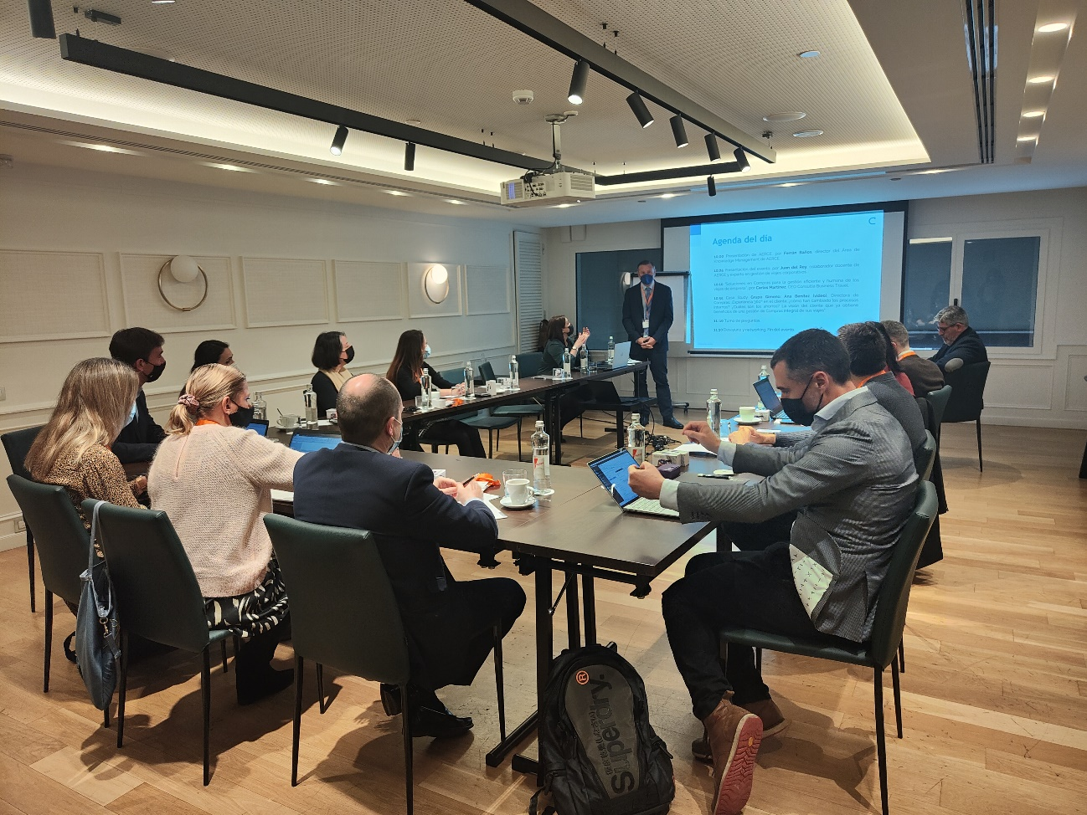

Barcelona, 24 de marzo de 2022.- Consultia Business Travel, compañía española especializada en la gestión integral de viajes de negocios, acaba de lanzar el Travel Management Dashboard, una nueva funcionalidad que, a través de su plataforma tecnológica Destinux, permite analizar de una manera fácil y muy visual toda la información relativa a los viajes de negocios que realiza una empresa. Según estimaciones de Aberdeen Group, utilizar estas herramientas puede hacer ahorrar a una empresa hasta un 15% en el presupuesto destinado a la partida de viajes corporativos.

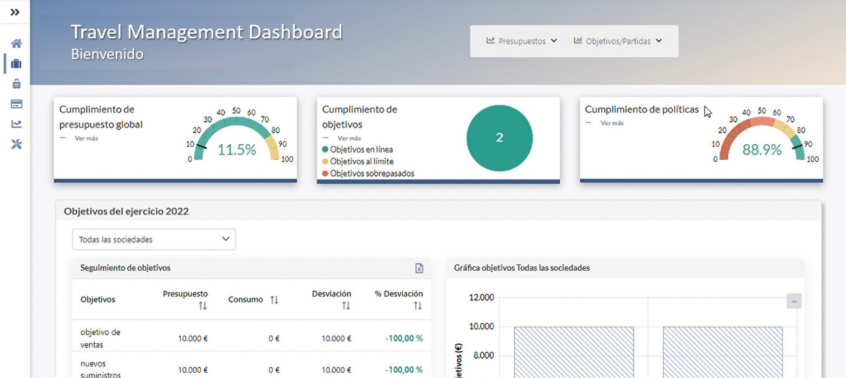
Esta nueva herramienta, se ha presentado hoy en una sesión de trabajo organizada por la Asociación de Profesionales de Compras, Contratación y Aprovisionamientos en España, AERCE.

El nuevo Dashboard de Destinux permite alinear la inversión que realiza una compañía en viajes corporativos con los objetivos predefinidos para su ejercicio fiscal y controlar que no se desvíen del presupuesto. El procedimiento es sencillo, una vez introducidos en el sistema los parámetros necesarios, la empresa puede monitorizar en tiempo real el estado de todos sus viajes. La estructura de la información se visualiza de forma clara y ordenada, con indicadores y gráficas dinámicas.

De esta manera una organización puede establecer objetivos; calibrar el cumplimiento de las políticas de compra en viajes; conocer qué departamentos, perfiles, o unidades se desvían más del presupuesto; y el porcentaje de cumplimiento del mismo para poder reaccionar en consecuencia y subsanar errores. Según afirma un reciente estudio de Aberdeen Group, la implementación de una herramienta de gestión y monitorización de viajes corporativos incrementa un 40% el cumplimiento de las políticas de compra en una organización y reduce en un 70% el tiempo dedicado a su gestión.

Los viajes de negocios son imprescindibles para que una empresa siga creciendo, estrechando relaciones con sus clientes, proveedores y también con los propios empleados fuera de su sede. Además de abrirse a nuevos mercados y expandirse por nuevos horizontes.

Según un estudio de Growth Lab existe una relación directa entre los viajes de negocios y el crecimiento de la industria en todo el mundo, sin los cuales el PIB sufriría una pérdida de dos dígitos. En palabras de Carlos Martínez, CEO de Consultia Business Travel, “algunos de los viajes corporativos que se realizaban antes de la pandemia se han sustituido por reuniones no presenciales con las nuevas herramientas de videoconferencia, pero las empresas necesitan viajar para crecer y la economía necesita que se viaje para crecer. De hecho, según un reciente estudio de Oxford Economics, por cada dólar que una empresa invierte en viajar, obtiene un retorno de entre 10 y 15 dólares”.

“Los viajes de negocio no son un gasto, son una inversión, por eso, desde Consultia Business Travel, hemos creado esta nueva funcionalidad en Destinux para que los responsables de los viajes corporativos de una empresa puedan alinear el presupuesto de viajes con los objetivos estratégicos de la compañía, y controlar en tiempo real su ejecución, además del cumplimiento de las políticas de empresa”, asegura Martínez.

Sobre Consultia Travel

Consultia Business Travel® es una compañía española especialista en la gestión integral de los viajes de negocios (Travel Management Company). Ofrece una solución diferenciada basada en un software en la nube (Destinux®) y un servicio de asesoramiento personalizado (Personal Travel Assistant), ofreciendo una solución integral para la gestión de los viajes de empresa. Además, gestiona las necesidades de reuniones, incentivos, congresos y eventos (MICE) que la empresa necesite.

La compañía, de capital español y fundada en 2010, cuenta actualmente con sedes en Madrid, Valencia, Zaragoza y Oporto. La startup ha integrado en un potente sistema de gestión cerca de 3 millones de hoteles, más de 600 compañías aéreas, 27 compañías de alquiler de coches distribuidas por todo el mundo y traslados privados en más de 160 países, RENFE y taxis y VTC en más de 90 estados, con lo que consigue una conectividad online y eficiencia que destacan en el mercado del viaje de empresa.

CONTACTO
Actitud de Comunicación
actitud@actitud.es
Teléfono: 913022860

